Github Actions. Workflow inicial



Cristian Soler Quilis

2DAW Semipresencial

2022-2023

Contenido

Paso1: 3

Paso2: 3

Paso3: 4

Paso4: 5

# Paso1:

En este primer ejercicio vamos a crear un workflow inicial para verificar, por medio de un linter, la sintaxis correcta de una pequeña aplicación hecha en nodejs (por ejemplo un simple servidor). Para ello, crea un nuevo repositorio de github denominado "githubActions_examples" y sobre éste, crea una nueva rama "nodejs_linter_job". Una vez hecho esto:

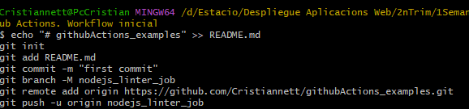

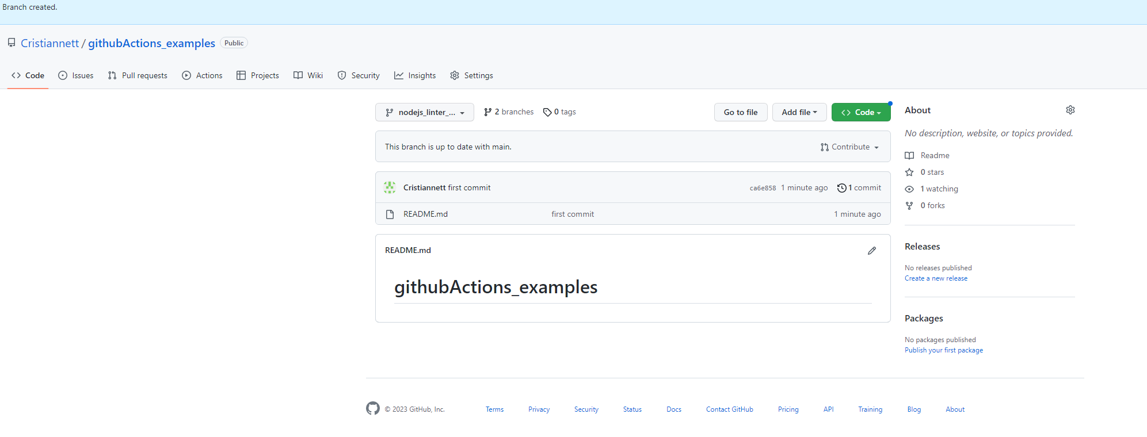

# Paso2:

Crea un workflow denominado main_workflow con las siguientes características:



Se ejecutará cuando se realice un push en la rama creada para esta actividad

Estará compuesto por un único job (linter-execution) formado por los siguientes steps:

"Checkout code" que obtendrá el código fuente del proyecto ejecutando la action actions/checkout@v2

"Linter execution" que ejecutará la action github/super-linter@v3 (podéis obtener información de cómo configurar la action en el siguiente link). Básicamente, debereis dejar el fichero adjunto (renombrado a .eslintrc.json) en la raíz de vuestro proyecto y configurar 5 variables de entorno en la action que serán:

DEFAULT_BRANCH: nodejs_example

GITHUB_TOKEN: ${{ secrets.GITHUB_TOKEN }}

LINTER_RULES_PATH: /

JAVASCRIPT_ES_CONFIG_FILE: .eslintrc.json

VALIDATE_JAVASCRIPT_ES: true

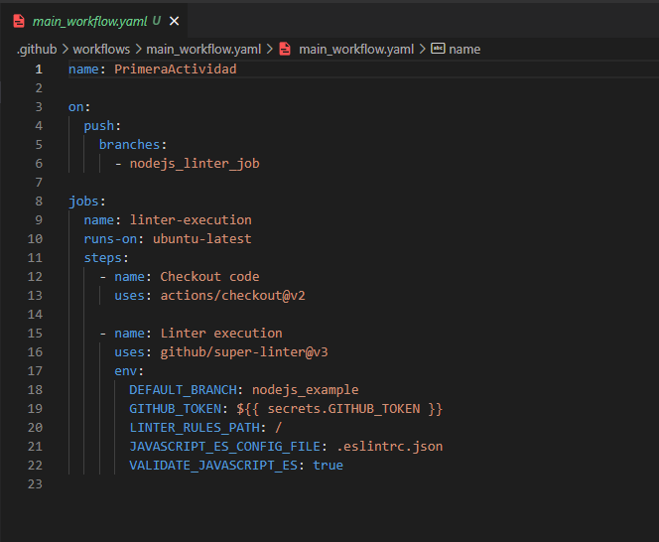

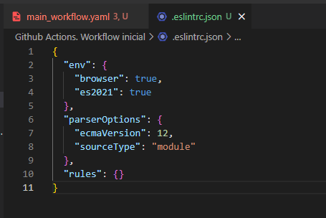

# Paso3:

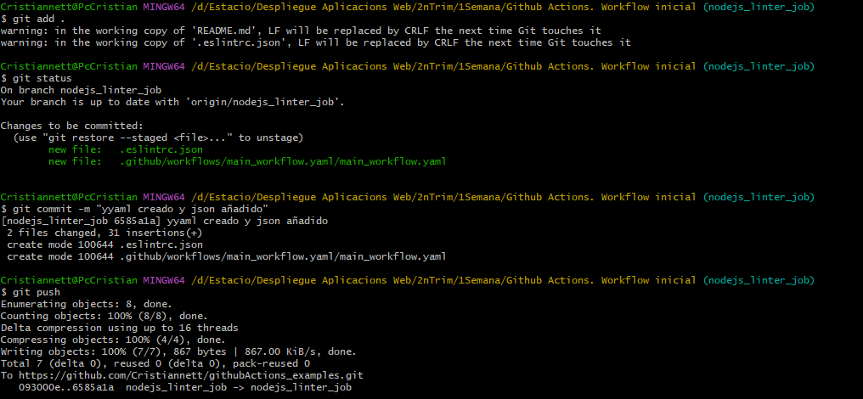

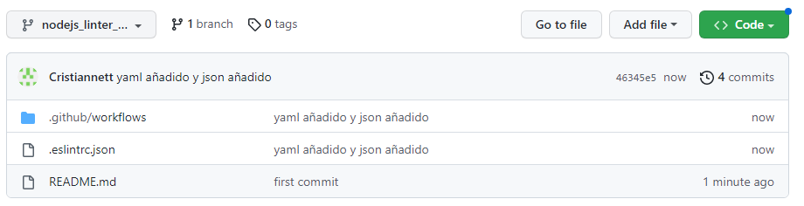

# Paso4:

Verificar que, tras realizar un push en la rama concreta, se ejecuta el workflow creado y que,:

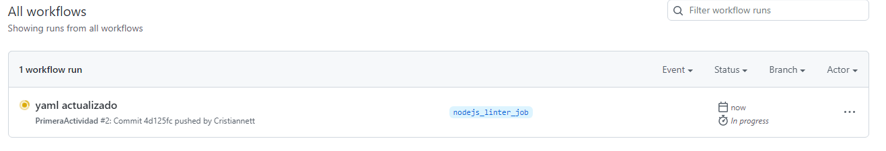

Si añadimos algún cambio que no siga las reglas de nuestro linter, el workflow falla.

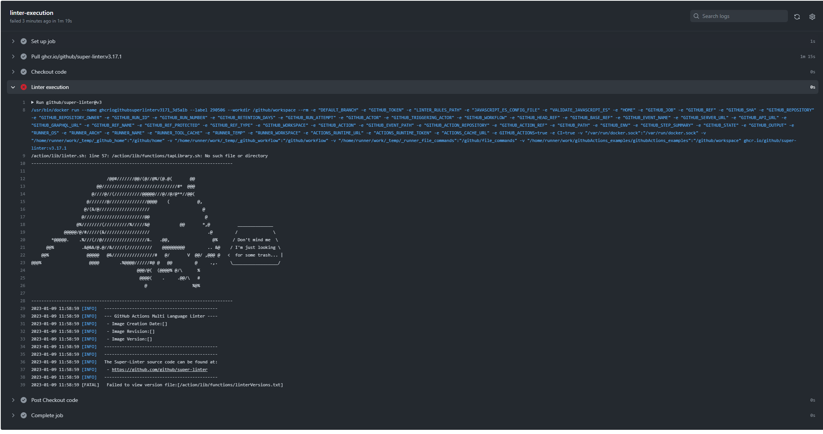



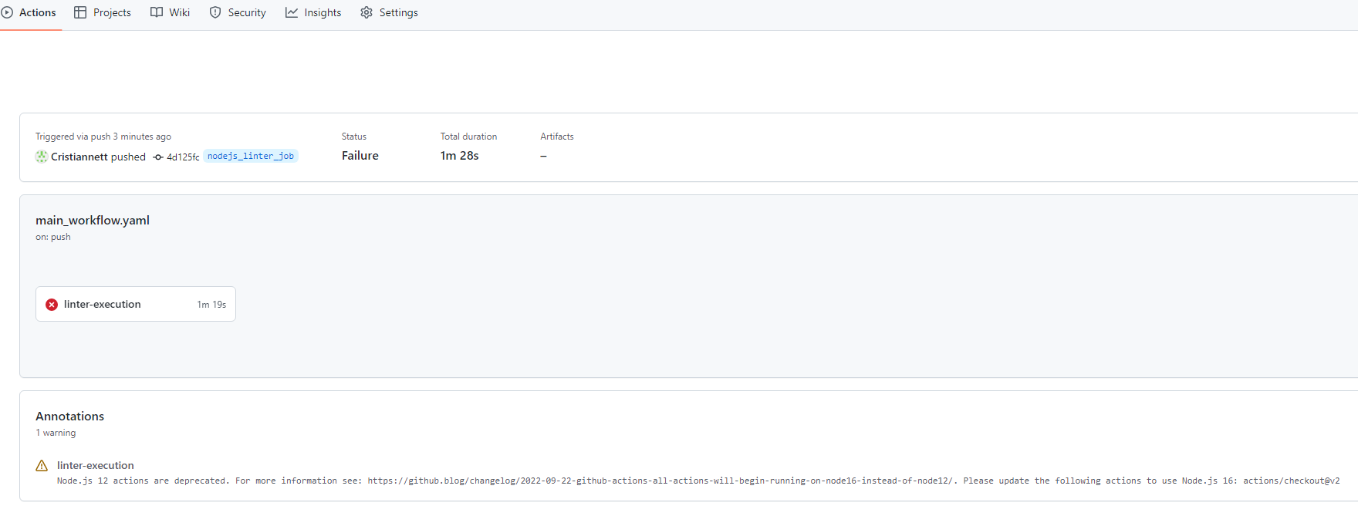

Si la sintaxis del código es correcta y sigue las normas del linter, el workflow se ejecuta correctamente.

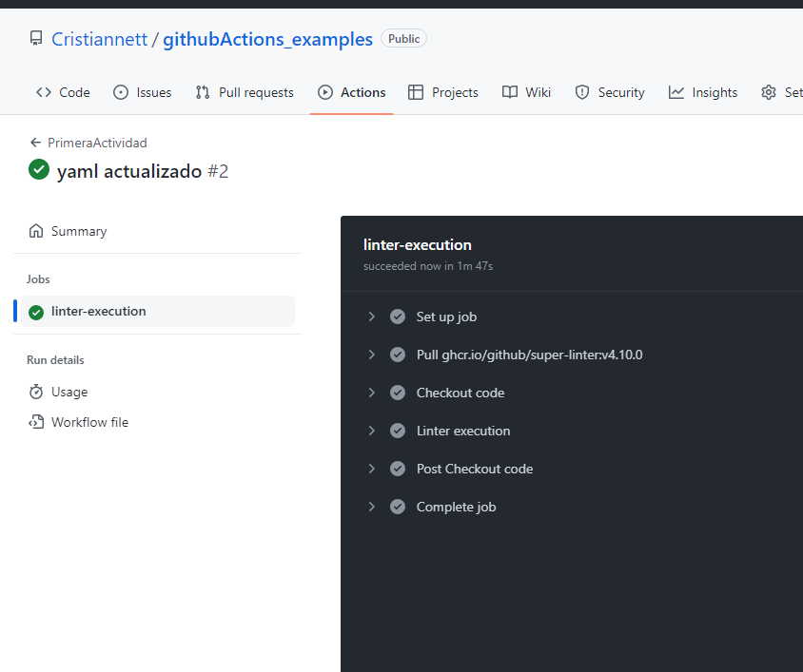

Adjunta las capturas de pantalla y la dirección del repositorio como solución de la actividad.

https://github.com/Cristiannett/githubActions_examples